ПІДГОТОВКА МАГІСТРІВ
ЗА СПЕЦІАЛЬНІСТЮ
011 «ОСВІТНІ, ПЕДАГОГІЧНІ НАУКИ» освітня програма «Педагогіка вищої школи»

Навчання здійснюється в Навчально-методичному центрі післядипломної освіти та підвищення кваліфікації університету.
Термін та форми навчання: 1 рік 5 місяців за очною (денною) та заочною формами навчання.
Для вступу до магістратури за спеціальністю 011 Освітні, педагогічні науки, освітня програма «Педагогіка вищої школи» за кошти фізичних та/або юридичних осіб (вступники, які здобули освітні ступені бакалавр, магістр або ОКР спеціаліст) складають всі вступні іспити (додаткове вступне випробування, іспит з іноземної мови, фахове вступне випробування з основ педагогіки) в ДНУ після 23 липня 2020 року. Єдиний вступний іспит і іноземної мови не складається, не потрібно реєструвати свій електронний кабінет на сайті Українського незалежного оцінювання якості освіти.
Вартість навчання у 2019 році:
- 15000 грн. за рік - очна(денна) форма навчання.
- 7600 грн. за рік - заочна форма навчання.
Оплата за навчання встановлюється договором.
Вступники до кінця липня 2020 р. подають такі документи: заяву, 6 фотокарток 3×4, паспорт (копія перших трьох розворотів паспорту та сторінки з пропискою), якщо є закордонний паспорт (копія 1 сторінки), ідентифікаційний код (копія), якщо потрібно копію свідоцтва про шлюб, оригінали та копії диплому та додатку до диплому про попередню вищу освіту (бакалавр, спеціаліст або магістр).
В університеті здійснюється підготовка викладачів вищої школи, які добре обізнані у тенденціях світового розвитку вищої освіти, мають фундаментальну психолого-педагогічну підготовку, володіють принаймі однією з європейських іноземних мов на рівні професійного спілкування, мають практичні навички використання новітніх інформаційних технологій в освітньому процесі.
Магістерська підготовка за спеціальністю 011 Освітні, педагогічні науки, освітня програма «Педагогіка вищої школи», яка надається фахівцеві після отримання ним вищої фахової освіти, може розглядатись як певний аналог обов'язкової річної педагогічної підготовки, передбаченої у провідних зарубіжних університетах для осіб, що претендують на посади викладачів закладів вищої освіти, викладачів-стажистів та асистентів кафедри.
Особливістю освітньої програми «Педагогіка вищої школи» підготовки магістрів зі спеціальності Освітні, педагогічні науки в університеті є те, що вона передбачає надання магістрам фундаментальних знань та практичних навичок у галузі основ методології та організації наукових досліджень, педагогіки вищої школи, методики викладання за професійним спрямуванням, дидактики, проведення педагогічного контролю знань, основ психології та використання новітніх інформаційних технологій в освіті, розробки і впровадження дистанційних навчальних курсів.
У процесі навчання передбачена виробнича практика (практична підготовка та стажування), де майбутні магістри розробляють навчально-методичну освітню документацію і проводять лекційні, практичні заняття у слухачів очної (денної) та заочної форм навчання на випусковій кафедрі педагогіки та спеціальної освіти, інших кафедрах ДНУ, а також в інших закладах вищої освіти міста та області. Навчальним планом передбачено виконання та захист кваліфікаційної магістерської роботи.
Після закінчення навчання видається диплом магістра з присвоєнням кваліфікації: магістр, Освітні, педагогічні науки, освітня програма: Педагогіка вищої школи.

.

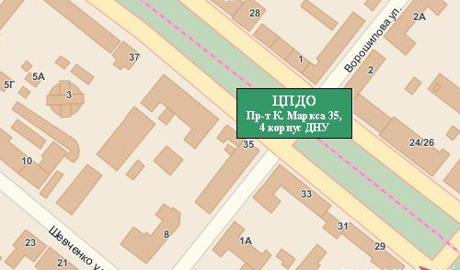

Прийом документів здійснюються за адресою: 49044, м. Дніпро, пр. Д. Яворницького, 35, корп. ДНУ № 4, кім. №28.

Навчально-методичний центр післядипломної освіти та підвищення кваліфікації Дніпровського національного університету імені Олеся Гончара

Директор
КЛЮЄВ ВОЛОДИМИР ПЕТРОВИЧ
корп. ДНУ № 4, кімн. 28
тел. (056)766-49-30

Завідувач НМК підготовки магістрів
Грабильнікова Олена Анатоліївна
корп. ДНУ №4, кімн. 24, 26
тел. (056) 766-49-31

Фахівці НМК підготовки магістрів
корп. ДНУ № 4, кімн. 24,28
тел. (056) 766-49-31

адреса в Інтернет: http://www.dnu.dp.ua/view/fpdo
електрона пошта: е-mail: сpdo@i.ua

ДНІПРОВСЬКИЙ
НАЦІОНАЛЬНИЙ
УНІВЕРСИТЕТ
імені Олеся Гончара

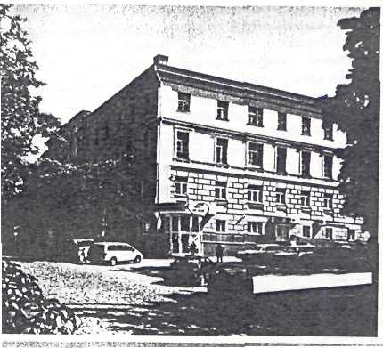
СПЕЦІАЛЬНІСТЬ

011 Освітні, педагогічні науки

Освітня програма

«ПЕДАГОГІКА
ВИЩОЇ ШКОЛИ»

